Fotoprojekt
190 internationale Berliner

Schöneweide - Berlin ist multikulti, das haben wir verstanden. Menschen aus 190 Ländern lebten im Jahr 2014 in der Hauptstadt. Einer hat sich nun zum Ziel gemacht, diese Tatsache in Bildern festzuhalten. Damit will der Fotograf Georg Krause ein Zeichen für ein friedliches Miteinander setzen. Die Idee zum Projekt hat mit Krauses Vergangenheit zu tun und damit, dass Flüchtlinge nicht immer von weit her kommen.
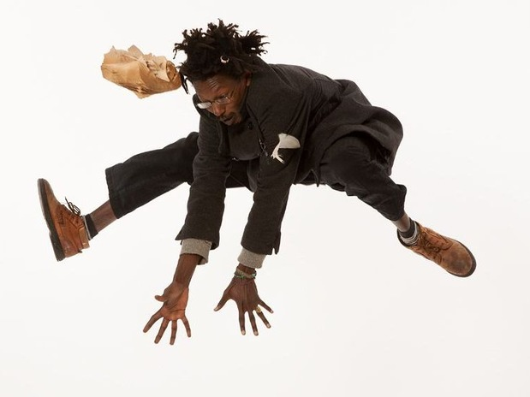
Eddy aus dem Kongo, © Georg Krause
Georg Krause ist ein Fotograf in Berlin. Sein Atelier liegt in den Spreehöfen in Oberschöneweide. Einige aus der Ecke werden ihn kennen, haben vielleicht schon für seinen Fotoband "Eiserne Menschen" Modell gestanden, für den Krause Fans des 1.FC Union Berlin porträtierte. Jetzt stehen für das Projekt "Ich bin ein Berliner" wieder einzelne Persönlichkeiten vor seiner Linse. Georg Krause nennt sich selbst einen Menschenfotografen.
Die aktuellen Fotomodelle kommen aus allen Ländern der Erde. Fast. Denn davon gibt es 194. Aus vier von ihnen lebt offiziell niemand in Berlin. Vertreter aller anderen Nationen möchte Georg Krause fotografieren. Menschen aus 55 Nationen hat er schon vor seine Kamera gebracht, vor einem weißen Hintergrund mit einem Schild in der Hand. Darauf sollen die Modelle ihr Lebensgefühl in Berlin beschreiben. Manche nutzen dafür ihre Muttersprache, manche Aussagen sind kurz und knackig, andere schreiben das ganze Blatt voll. Berlin sei das Mekka der Künstler, schreibt Mário aus Angola. Einige loben die Freiheit und Toleranz der Hauptstadt, drücken aus, dass sie sich hier zu Hause fühlen.
Auf der Pirsch nach Modellen
Wieder andere malen etwas aus ihrer Heimat oder halten statt des Papierschildes etwas Persönliches wie eigene Kunstwerke, Bücher oder ihre Hunde in die Luft. Jeder darf stehen, liegen, springen, Hauptsache die eigene Persönlichkeit schafft es am Ende ins Bild. Bis zum Ende des Jahres möchte Georg Krause alle Fotos im Kasten haben. Und er ist zuversichtlich, dass er das auch schafft, schließlich arbeite er beharrlich an diesem Ziel.
Die Menschen auf den Fotos kommen freiwillig ins Zentrum für Demokratie gegenüber des Bahnhofs Schöneweide, wo Krause regelmäßig Shootings durchführt. Viele haben durch Freunde und Bekannte von dem Projekt erfahren, das neben dem Zentrum für Demokratie auch die Bezirksverordnetenversammlung Treptow-Köpenick, der Lokale Aktionsplan Schöneweide und die Dezentrale Kulturarbeit unterstützen. Außerdem wirbt Krause im Internet um Modelle. Auf der Seite des Projektes gibt es neben Beispielbildern und Erklärungen eine Liste mit allen gesuchten Ländern und jenen, aus denen schon jemand fotografiert wurde.

Später möchte Krause auch mit Postkarten in Clubs und Kneipen auf die Aktion aufmerksam machen - "Ich bin ein Berliner" wird darauf stehen. Und natürlich macht er sich auch persönlich auf den Weg, stellte sein Projekt zum Beispiel in der Jungen Islam Konferenz oder beim 1. FC Afrisko vor.
Wenn Georg Krause dann noch merkt, dass sich eine russische und eine ukrainische Frau beide Frieden auf der Welt wünschen, "dann rührt das schon", sagt er. Die Arbeit mit den Neu-Berlinern aus aller Herren Länder macht nicht nur ihm viel Spaß. Ein breites Lächeln tritt in sein Gesicht, wenn er von den Begegnungen im Fotostudio erzählt. Auch die Porträtierten freuen sich über die Shootings, manche wollen unbedingt Teil des Projektes sein. "Es ist schön, was du machst. Dass sich jemand für mich interessiert", hat ein Modell zu Krause gesagt. Auch andere bedanken sich für die Zeit, die der Künstler mit ihnen verbringt, eine Zeit, in der nicht nur Fotos geschossen, sondern auch viele Geschichten erzählt werden.

Das Thema der Heimatsuche
Georg Krause selbst lebt seit über drei Jahrzehnten in der Hauptstadt. Eigentlich kommt er aus dem beschaulichen Herrnhut in der sächsischen Oberlausitz. Der Ort wurde im 18. Jahrhundert für Flüchtlinge verschiedener Glaubensrichtungen gegründet. Krause ist ein Nachfahre von böhmischen Glaubensflüchtlingen aus Mähren, die in Herrnhut unterkamen. Der Humanismus, sagt Krause, wurde ihm von seiner Familie mitgegeben. Der Grundgedanke, sich in seiner Kunst mit Asylsuche und Zufluchtsorten zu beschäftigen, ist für ihn darum eine Herzensangelegenheit.
Die Idee für das Projekt "Ich bin ein Berliner" trägt er schon lange mit sich herum. Als vor einigen Jahren bei einer Demo Nazis durch sein Kiez marschierten und Krauses Versuch, in sein Atelier zu gelangen, damit endete, dass nicht die Demonstranten, sondern er vom Wasserwerfer der Polizei getroffen wurde, war das Fass voll und er ging es endlich an.
"Ich bin ein Berliner" ist Krauses Art, sich zu engagieren. Allerdings hat er beschlossen, nicht wie andere gegen Rechtsextremismus und Rassismus in Oberschöneweide vorzugehen, sondern er versucht es von der anderen Seite - statt dagegen zu sein, möchte er sich für etwas einsetzen; für die Vielfalt der Menschen in Berlin. Und diese Vielfalt konzentriert sich, man glaubt es kaum, derzeit in Schöneweide.

QIEZ, Julia Wernicke
Weitere Infos gibt es auf der Seite von Georg Krause oder auf der Seite zum Projekt. Auf letzterer sind alle 190 Länder entsprechend ihrer Kontinente aufgelistet und jeder kann sehen, von welchen Landesvertretern es schon Fotos gibt. Wer aus einer der übrigen Nationen kommt, kann über das Kontaktformular Fototermine ausmachen. Wenn alle Bilder geschossen sind, soll es auch eine Ausstellung und ein Buch zum Projekt "Ich bin ein Berliner" geben. Bis auf den Vornamen und das Herkunftsland der Modelle werden keine persönlichen Daten veröffentlicht.

